

INFORME TÉCNICO DE FISCALIZACIÓN AMBIENTAL

DFZ-2018-1252-VIII-NE

AGRICOLA EL TORO - PLANTACION DE CEREZOS CAMINO A PINTO
(UF: 15035)

Actividad por Denuncias con base al D.S. N° 38/2011 del MMA
SIDEN ID desde el 125-VIII-2017, 126, 127, 128, 129, 130, 131, 132, 139 al 140-VIII-2017

 | Nombre | Firma
Aprobado | Emelina Zamorano A.
Elaborado | Juan Pablo Granzow C.

Contenido

1 RESUMEN 2
2 IDENTIFICACIÓN DE LA UNIDAD FISCALIZABLE 3
3 INSTRUMENTOS DE CARÁCTER AMBIENTAL FISCALIZADOS 4
4 HALLAZGOS 4
5 CONCLUSIONES 9
6 ANEXOS 9

- RESUMEN

El presente documento da cuenta de los resultados de las actividades de fiscalización ambiental realizadas por funcionarios de la Delegación Provincial de Ñuble de la SEREMI de Salud de la Región del Biobío, encomendados por la SMA, a la unidad fiscalizable denominada “AGRICOLA EL TORO – PLANTACION CEREZOS CAMINO A PINTO”, localizada en KM 9.5 de la RUTA N-55 Camino Pinto-Chillán, comuna de CHILLÁN, Provincia de Ñuble, Región del Biobío, de propiedad de la empresa SOCIEDAD AGRICOLA EL TORO LTDA. (RUT 76.274.064-8, domiciliada en Av. Nueva Providencia N° 2250, comuna de Providencia, RM). La actividad de inspección fue desarrollada durante los días 11 de septiembre de 2017 (horario diurno), y los días 14, 15 y 28 de septiembre de 2017 (horario nocturno) (Ver ANEXO 1 donde se incluye el acta de Inspección Ambiental).

El motivo de la actividad de fiscalización ambiental correspondió a mediciones de Niveles de Presión Sonora en a lo menos 6 puntos de receptores de emisiones en horarios DIURNO y NOCTURNO, asociados a las denuncias por Ruidos, identificada en SIDEN con los N° 125-VIII-2017, 126-VIII-2017, 128-VIII-2017, 129-VIII-2017, 130-VIII-2017, 131-VIII-2017, 132-VIII-2017, 139-VIII-2017 y 140-VIII-2017, de acuerdo al procedimiento establecido para la Norma de Emisión de Ruidos DS N° 38/2011 del MMA.
El proyecto que compone la unidad fiscalizable y que fue objeto de la fiscalización durante el desarrollo de la actividad, consiste en una PLANTACIÓN DE CEREZOS (ARBOLES FRUTALES) que opera en una propiedad de aproximadamente 68,7 hectáreas, utiliza en periodo de heladas, para proteger los brotes de frutas (cerezas) en desarrollo, una serie de ventiladores de aspas, con el objeto de disipar las heladas que afectarían el desarrollo del producto comercial en cultivo. Este proyecto también No cuenta con Resolución de calificación Ambiental, según consta en los registros del Sistema de RCA de la SMA, por lo que solo se encontraría afecto a lo establecido en la norma de emisión contenida en el Decreto Supremo N° 38/2011 del MMA, para sector RURAL.

Las materias relevantes objeto de la fiscalización de acuerdo a la planificación, incluían mediciones de Niveles de Presión Sonora en a lo menos 6 puntos de receptores en horario diurno y nocturno identificados previamente, todos cercanos a la unidad fiscalizable por el lado norte y nororiente de la plantación. De acuerdo a planificación comunicada por el MINSAL, el objetivo era realizar mediciones diurnas y nocturnas, los días que hubiese riesgo de bajas temperaturas (heladas), con viento proveniente del sur. Es importante señalar que durante la planificación, se consideró relevante tener en consideración, eventuales interferencias por efecto de la fuente lineal existente en el lado norte, correspondiente a la Ruta N-55. Sin perjuicio de lo anterior, se estimó que en horario nocturno, dicha fuente lineal no generaría interferencia, dada la disminución en el tráfico vehicular nocturno.

Entre los hechos Registrados en el acta de inspección ambiental de fecha 28 de septiembre de 2017, que resume las acciones realizadas por el MINSAL, se constata que en las 4 ocasiones en que personal de la SEREMI de Salud concurrió al sector, no se percibieron ruidos provenientes de la unidad fiscalizable denunciada, no siendo posible realizar mediciones de ruido por inmisión, de acuerdo a lo denunciado por los vecinos.
Dicho resultado no obsta a que en el futuro se realicen nuevos procedimientos de fiscalización ambiental, y no lo exime de ninguna clase de responsabilidad que pudiese contraer por cualquier hallazgo respecto del instrumento que lo regula, que se produzca con anterioridad o simultaneidad a la fecha en que se efectuaron las actividades de fiscalización ambiental, y no hubiera sido directamente percibido y/o constatado en las mismas por el equipo fiscalizador.

Por lo anterior, se procede a informar a Fiscalía de la SMA, para que se evalúe la pertinencia de archivar las denuncias, con base en la falta de hallazgos (emisiones) atribuibles a la unidad objeto de la fiscalización.

- IDENTIFICACIÓN DE LA UNIDAD FISCALIZABLE

Antecedentes Generales

Identificación de la Unidad Fiscalizable:  AGRICOLA EL TORO – PLANTACION CEREZOS CAMINO A PINTO | Estado operacional de la Unidad Fiscalizable:  EN OPERACIÓN
Región:  BIOBIO | Ubicación específica de la unidad fiscalizable:  KM 9.5 RUTA N-55 CAMINO PINTO-CHILLÁN, SECTOR HUERTO DE CEREZOS, COMUNA DE CHILLÁN, PROVINCIA DE ÑUBLE, REGIÓN DEL BIOBÍO.  Coordenadas UTM (WGS84, Huso 18):  5940359 mN ; 764503 mE
Provincia:
ÑUBLE
Comuna:
CHILLAN
Titular de la unidad fiscalizable:  SOCIEDAD AGRÍCOLA EL TORO LTDA. | RUT o RUN:  76.274.064-8
Domicilio titular:  AV. NUEVA PROVIDENCIA N° 2250, COMUNA DE PROVIDENCIA, REGION METROPOLITANA DE SANTIAGO | Correo electrónico:  pbecerra.huberexport@gmail.com
Teléfono:
+569- 5219 0911
Identificación representante legal:  RENATO PABLO HUBER ACUÑA | RUT o RUN:  12.970.473-K
Domicilio representante legal:  AV. NUEVA PROVIDENCIA N° 2250, COMUNA DE PROVIDENCIA, REGION METROPOLITANA DE SANTIAGO | Correo electrónico:  pbecerra.huberexport@gmail.com
Teléfono:
+569- 5219 0911

- INSTRUMENTOS DE CARÁCTER AMBIENTAL FISCALIZADOS

Identificación de Instrumentos de Carácter Ambiental fiscalizados.
N° | Tipo de instrumento | N°/  Descripción | Fecha | Comisión/ Institución | Título | Comentarios
1 | DECRETO SUPREMO | 38/2011 | 11-11-2011 | MINISTERIO DEL MEDIO AMBIENTE | Establece Norma de Emisión de Ruidos generados por Fuentes que indica, elaborada a partir de la revisión del Decreto Supremo N° 146, de 1997, MINSEGPRES. | Sin comentarios

- HALLAZGOS

N° Hecho constatado | Materia específica objeto de la fiscalización ambiental. | Exigencia asociada | Resultados/ Hallazgo
1 | Emisiones atmosféricas de Ruidos desde Fuentes Fijas | Decreto Supremo N° 38/2011 del MMA. Título I Artículo 1°, Título III. Definiciones y Título IV. Niveles máximos permisibles de presión sonora corregidos.  “Artículo 1°. El objetivo de la presente norma es proteger la salud de la comunidad mediante el establecimiento de niveles máximos de emisión de ruido generados por las fuentes emisoras de ruido que esta norma regula.  (…)  III. Definiciones.  (…)  Artículo 6° .- Para los efectos de lo dispuesto en esta norma, se entenderá por:  32. Zona Rural: aquella ubicada al exterior del límite urbano establecido en el Instrumento de Planificación Territorial respectivo.  (…)  IV Niveles máximos permisibles de presión sonora corregidos  (…)  Artículo 9° .- Para zonas rurales se aplicará como nivel máximo permisible de presión sonora corregido (NPC), el menor valor entre:  - Nivel de ruido de fondo + 10 dB(A)  - NPC para Zona III de la Tabla 1  Este criterio se aplicará tanto para el periodo diurno como nocturno, de forma separada.”  (extracto Artículos 1°, 6° y 9° D.S. N°38/11 MMA) | De acuerdo a planificación, los fiscalizadores de la SEREMI de Salud Región del Biobío encomendados por la Superintendencia del Medio Ambiente, concurrieron al sector perimetral de la UF, para realizar mediciones de niveles de presión sonora en horario diurno y nocturno, de acuerdo con el procedimiento indicado en la Norma de Emisión (D.S. N° 38/2011 MMA), en exteriores de viviendas receptoras localizadas en sector norte y nororiente del perímetro de la instalación denominada PLANTACIÓN DE CEREZOS AGRÍCOLA EL TORO LTDA, localizadas entre el km 8 y 10 de la Ruta N-55, identificadas según planificación preliminar en las coordenadas correspondientes al Datum WGS84 (18H), de la comuna de CHILLÁN, señaladas a continuación.  Los receptores planificados a ser evaluados, próximos al establecimiento denunciado se encuentran localizados en 6 parcelas del mismo sector rural, comuna de CHILLAN, correspondiente a sector RURAL (Fuera del Límite Urbano comunal).  Las coordenadas (WGS84, 18H) de los puntos planificados para ser evaluados fueron las siguientes:  - RE1: 5940802 mN; 764408 mE  - RE2: 5940835 mN; 764555 mE  - RE3: 5940868 mN; 764651 mE  - RE4: 5940814 mN; 764326 mE  - RE5: 5940380 mN; 764923 mE  - RE6: 5940880 mN; 764897 mE  Los puntos RE1 a RE6, corresponden a diferentes propietarios, distribuidos por el sector norte y nororiente de la plantación denunciada.  Todas las mediciones fueron planificadas a ser realizadas en exterior de viviendas, tanto en horario diurno como nocturno.  En el lugar, se realizaron 4 actividades de inspección, una en horario diurno (el día 11 de septiembre de 2017), y tres en horario nocturno (los días 14,15 y 28 de septiembre de 2017.  Los fiscalizadores constataron en las 4 oportunidades, según consta en Acta de Inspección de fecha 28-09-2017, que no se registraron emisiones de ruidos asociados al funcionamiento de los equipos de ventilación por aspas de la unidad fiscalizable, no encontrándose en operación al momento de las inspecciones.  En lo particular, no se observó el funcionamiento de los ventiladores, y no se pudo realizar mediciones de NPS vinculables a sus emisiones de ruido.  Por tal motivo, se registró en acta de inspección que no fue posible realizar mediciones de los equipos denunciados.  Adicionalmente, por el mismo motivo, no se realizaron mediciones de ruido de fondo.  Paralelamente, de acuerdo a la localización de la Fuente Emisora y el Plan Regulador Comunal vigente para la comuna de CHILLÁN, se homologó el sector donde se encuentran los Receptores que iban a ser evaluados, concluyéndose que éstos se encuentran ubicados en la Zona RURAL de la comuna, homologable a Zona RURAL según el artículo 6° punto 32 del D.S. N° 38/2011 MMA.  Para establecer el límite diurno y nocturno, en los puntos de los receptores, se había determinado que era necesario medir el nivel de Ruido de Fondo y las condiciones meteorológicas imperantes en cada caso (velocidad y dirección del viento), cuando se realizasen las mediciones de los equipos denunciados como fuentes emisoras.  Con base en los antecedentes levantados en terreno, se indica que No se ratifican las denuncias, por cuanto No hay antecedentes que permitan determinar si existe o no superación del límite diurno y del límite nocturno en los 6 puntos de receptores planificados.

Registros
Receptor | NPC [dBA] | Ruido de Fondo [dBA] | Zona | Límite [dBA] |  | Excedencia [dBA] | Estado
Receptor 1 | NO MEDIDO | NO MEDIDO | Zona RURAL | DIURNO |  | --- | FUENTES FIJAS SIN OPERACION
Receptor 2 | NO MEDIDO | NO MEDIDO | Zona RURAL | DIURNO |  | --- | FUENTES FIJAS SIN OPERACIÓN
Receptor 3 | NO MEDIDO | NO MEDIDO | Zona RURAL | DIURNO |  | --- | FUENTES FIJAS SIN OPERACIÓN
Receptor 4 | NO MEDIDO | NO MEDIDO | Zona RURAL | DIURNO |  | --- | FUENTES FIJAS SIN OPERACIÓN
Receptor 5 | NO MEDIDO | NO MEDIDO | Zona RURAL | DIURNO |  | --- | FUENTES FIJAS SIN OPERACIÓN
Receptor 6 | NO MEDIDO | NO MEDIDO | Zona RURAL | DIURNO |  | --- | FUENTES FIJAS SIN OPERACIÓN
Receptor 1 | NO MEDIDO | NO MEDIDO | Zona RURAL | NOCTURNO |  | --- | FUENTES FIJAS SIN OPERACIÓN
Receptor 2 | NO MEDIDO | NO MEDIDO | Zona RURAL | NOCTURNO |  | --- | FUENTES FIJAS SIN OPERACIÓN
Receptor 3 | NO MEDIDO | NO MEDIDO | Zona RURAL | NOCTURNO |  | --- | FUENTES FIJAS SIN OPERACIÓN
Receptor 4 | NO MEDIDO | NO MEDIDO | Zona RURAL | NOCTURNO |  | --- | FUENTES FIJAS SIN OPERACIÓN
Receptor 5 | NO MEDIDO | NO MEDIDO | Zona RURAL | NOCTURNO |  | --- | FUENTES FIJAS SIN OPERACIÓN
Receptor 6 | NO MEDIDO | NO MEDIDO | Zona RURAL | NOCTURNO |  | --- | FUENTES FIJAS SIN OPERACION
Tabla 1. Descripción Medio de Prueba |  |  |  |  | Fecha: 11, 14, 15 y 28 de Septiembre de 2017
Evaluación de mediciones realizadas
Se adjunta ACTA DE INSPECCION de fecha 28-09-2017, que describe situación registrada en horario diurno y nocturno.

Registro
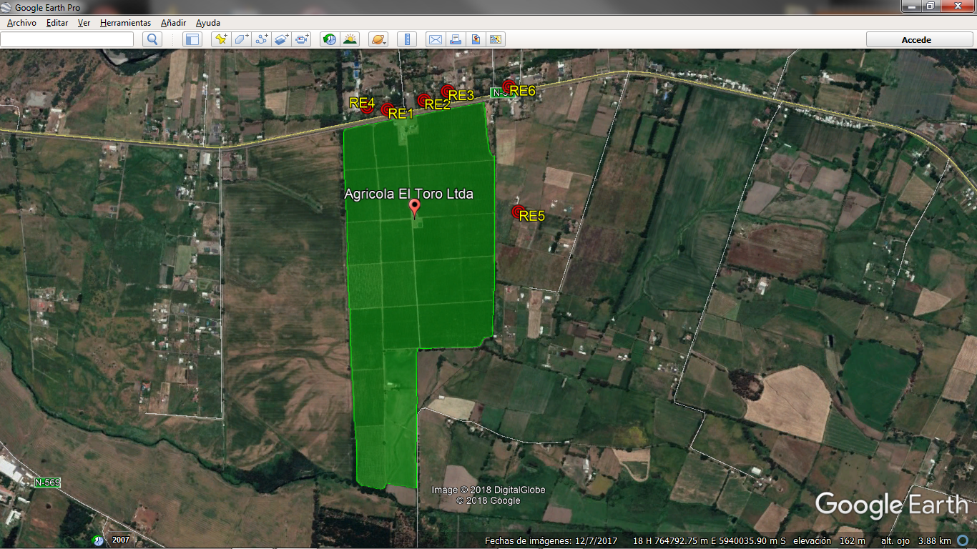
Figura 1. | Fecha: 28-09-2017
Coordenadas UTM DATUM WGS84 HUSO 18 | Norte: 5.940.359 mN | Este: 764.503 mE
Descripción del medio de prueba: La presente imagen satelital, generada mediante la herramienta Google Earth con base al track de la inspección realizado con fecha 28-09-2017, muestra la localización de los 6 puntos de monitoreo considerados, asociados a las denuncias ID SIPROS N° 125 a 132-VIII-2017. La unidad fiscalizable, se muestra como polígono verde.

Registro
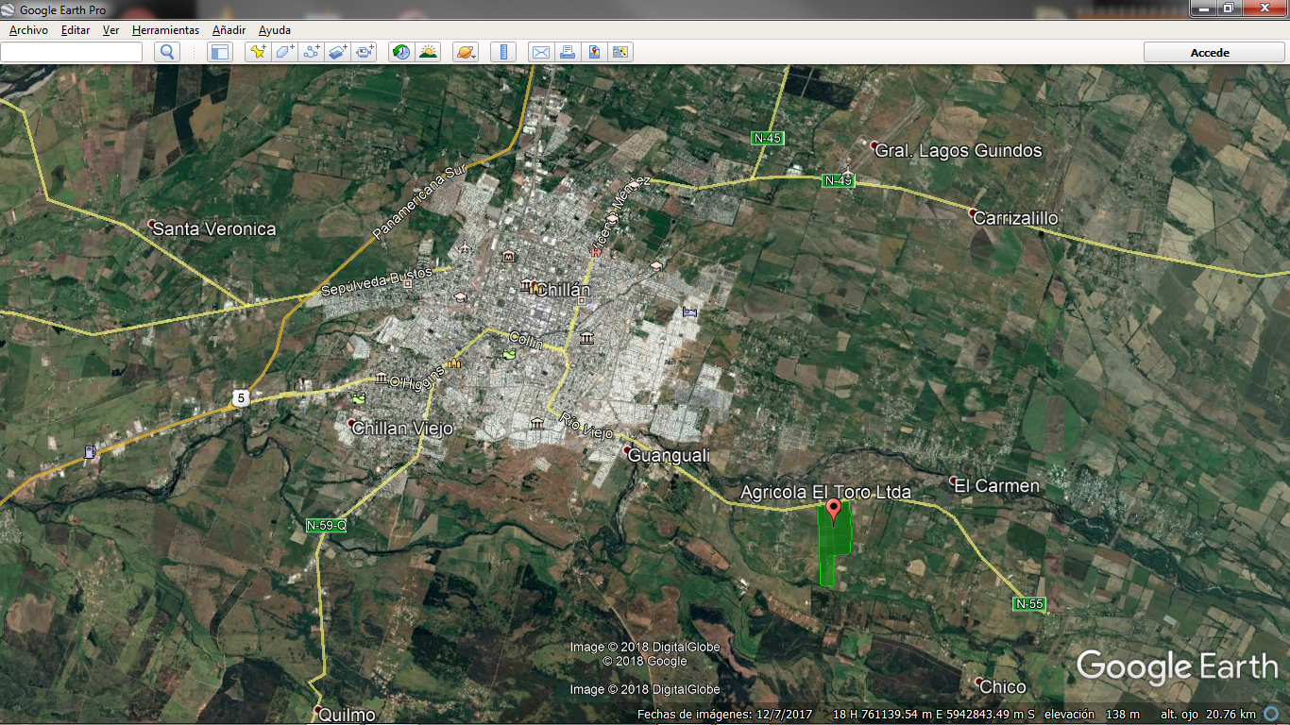
Figura 2.
Descripción del medio de prueba:
La presente imagen satelital, generada mediante la herramienta Google Earth, muestra la localización de la UF AGRICOLA EL TORO, asociada a las denuncias ID SIPROS N° 125 a 132-VIII-2017 respecto del área urbana de la comuna de CHILLÁN.

- CONCLUSIONES

En consideración a los hechos constatados, y de acuerdo a los resultados de las actividades de fiscalización realizadas, es posible concluir que se No ratifican las denuncias por ruidos molestos presentada por los receptores indicados en la Denuncia SIPROS N° 125 a 132-VIII-2017, No existiendo antecedentes que puedan acreditar o descartar que exista un sobrepaso del límite RURAL en horario diurno y nocturno en los 6 puntos de receptores considerados en la planificación de las mediciones de terreno.
Se procede a informar a FISCALIA de la SMA, para que se evalúe la pertinencia de archivar las Denuncias, con base en los hallazgos realizados en la unidad objeto de la fiscalización durante las inspecciones de fecha 11, 14, 15 y 28 de septiembre de 2017.
Es importante recalcar, que el NPC emitido y medido, depende directamente de la velocidad y dirección del viento, por lo que su evaluación debe considerar la velocidad de éste al momento de la medición, en función de las condiciones meteorológicas (heladas) que afecten los cultivos, durante la parte final del periodo invernal, e inicios del periodo primaveral.

Dicho resultado no obsta a que en el futuro se realicen nuevos procedimientos de fiscalización ambiental, y no lo exime de ninguna clase de responsabilidad que pudiese contraer por cualquier hallazgo respecto del instrumento que lo regula, que se produzca con anterioridad o simultaneidad a la fecha en que se efectuaron las actividades de fiscalización ambiental, y no hubiera sido directamente percibido y/o constatado en la misma por el equipo fiscalizador.

- ANEXOS

N° Anexo | Nombre Anexo
1 | ACTA DE INSPECCION NE de fecha 28-09-2017

